Relatório de Frequências com Homologações Negadas
Sistema | SIGRH
Módulo | Administração de Pessoal
Usuários | Gestor de Pessoal
Perfil | Gestor DAP, Administrador DAP e Gestor Frequência
Última Atualização | 05/03/2020
Esta operação permite gerar o relatório de frequências com homologações negadas dos servidores. Os gestores das unidades utilizam este relatório para a verificação das frequências com homologações negadas dos servidores conforme um período desejado.
Para utilizar esta funcionalidade, acesse o SIGRH -> Menu Servidor -> Chefia de Unidade -> Homologação Frequência -> Relatórios -> Relatório de Frequências com Homologações Negadas.
O sistema exibirá a tela que permite a inserção dos Dados para Consulta.
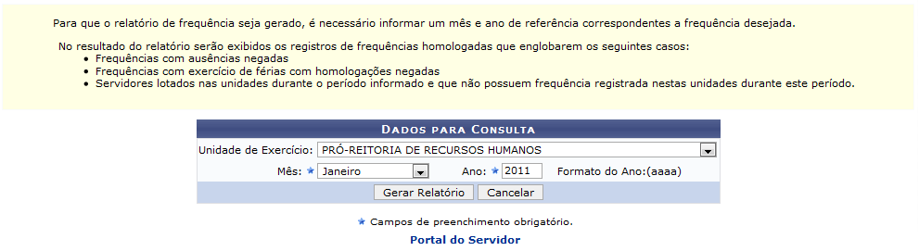Figura 1: Dados para Consulta
Se desejar retornar ao menu principal do módulo Portal do Servidor, clique em .
Para realizar a consulta do relatório de frequência com homologações negadas, informe a Unidade do Exercício selecionando uma das opções presentes na lista relacionada a este item. Além disso, será preciso selecionar o Mês e informar o Ano referente às frequências que deseja consultar.
Caso desista da operação, clique em Cancelar e confirme na caixa de diálogo que será gerada posteriormente.
Exemplificaremos ao informar a Unidade do Exercício PRH - Pró-Reitoria de Recursos Humanos (11.65), o Mês Janeiro e o Ano 2011.
Para prosseguir, clique em Gerar Relatório.
Em seguida, será exibido o Relatório de Frequências com Homologações Negadas de acordo com os parâmetros informados. Neste relatório, o usuário poderá visualizar os servidores cujas frequências homologadas foram negadas pela chefia. O documento será visualizado em formato de relatório para impressão, conforme a figura a seguir:
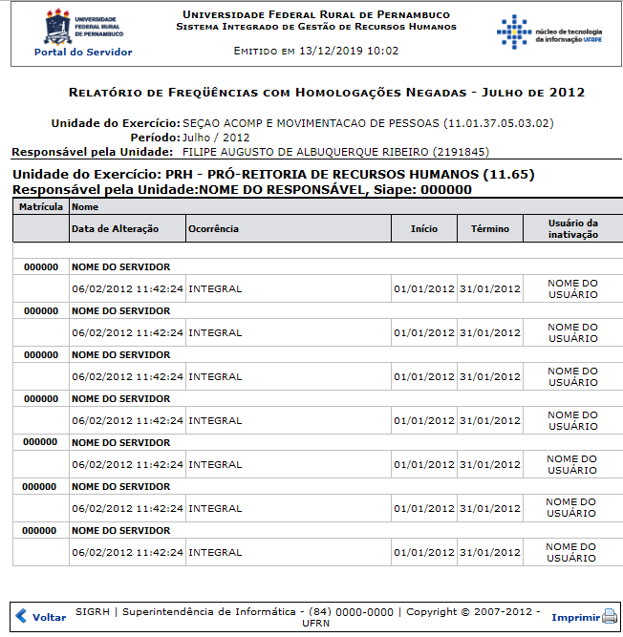Figura 2: Relatório de Freqüências com Homologações Negadas
Para retornar ao menu principal do módulo Portal do Servidor, clique em .
Caso queira retornar à página anterior, clique em Voltar.
Se desejar imprimir o relatório, clique no ícone .
Bom Trabalho!

Manuais Relacionados
- Histórico de Alteração de Frequências
- Homologar Frequência
<< Voltar - Manuais do SIGRH

